Instituto Tecnológico de Costa Rica

Área Académica

Ingeniería en Computadores

**Manual de usuario**

**WazeLog con Sistema Experto desarrollado en Prolog**

Lenguajes, compiladores e intérpretes

Profesor: Marco Rivera Meneses

Carlos Adrian Araya Ramirez

Michael Shakime Richards Sparks

José Andrés Solano Mora

II Semestre, 2021

**1. Objetivo del documento**

El presente documento pretende mostrar al usuario, de una manera clara y concisa, la funcionalidad del sistema experto desarrollado en Prolog, basado en Backus-Naur Form (BNF). Este sistema le brinda al usuario la mejor ruta en cuestión de tiempo de un lugar de origen a un destino con lugares intermedios si así lo desea el usuario.

**2. Requerimientos del sistema**

Para poder ejecutar el Sistema Experto, se debe tener una computadora que cuente con el programa SWI-Prolog, el cual puede ser descargado en el enlace <https://www.swi-prolog.org/Download.html>.

Se puede descargar en los sistemas operativos Windows, Linux y MacOS. Únicamente se requiere el programa SWI-Prolog y el archivo llamado “wazelog.pl” que contiene la información del sistema experto a ejecutar.

**3. Iniciar el Sistema Experto**

Para iniciar el sistema experto, el usuario debe primero cargar el archivo

* wazelog.pl al programa SWI-Prolog.

Al iniciar el programa SWI-Prolog, se presentará la siguiente pantalla:

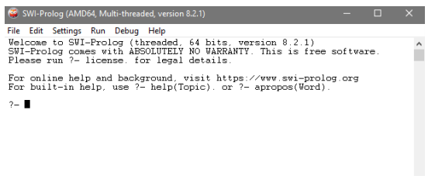

El cual se encontrará vacío inicialmente, es decir, sin ningún archivado “consultado” o cargado. El usuario debe ingresar a la sección donde dice “File”

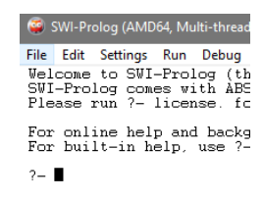

Seguidamente, se le mostrará un menú con diferentes opciones, el usuario debe seleccionar la opción que dice “Consult…”

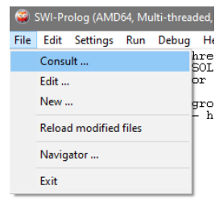

El usuario deberá cargar el archivo “wazelog.pl” buscándolo en la ubicación donde lo haya guardado en su equipo. Este archivo se puede guardar en cualquier parte del equipo.

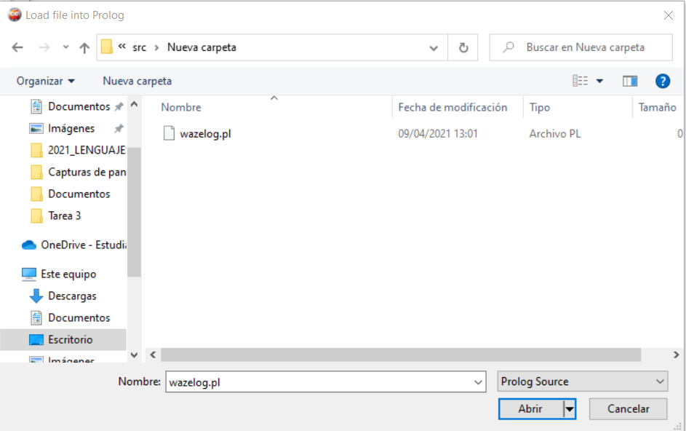

Si se cargó de manera exitosa, el sistema le mostrará un mensaje de color verde indicándole que se ha compilado de manera exitosa el archivo “wazelog.pl”

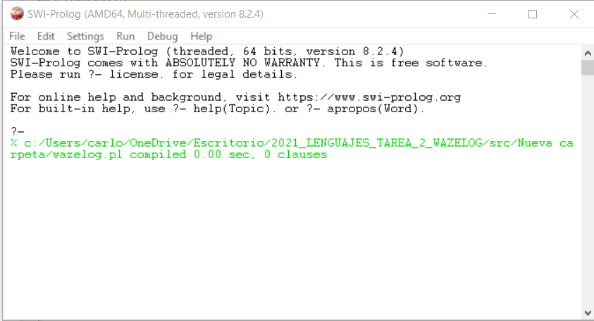

Posteriormente, utilizando el comando “s.” se inicia la interacción con el sistema experto. A partir de aquí debe seguir las instrucciones que brinda el programa e ingresar lo que solicita. Debe ingresar oraciones con sentido semántico para que el sistema lo entienda.

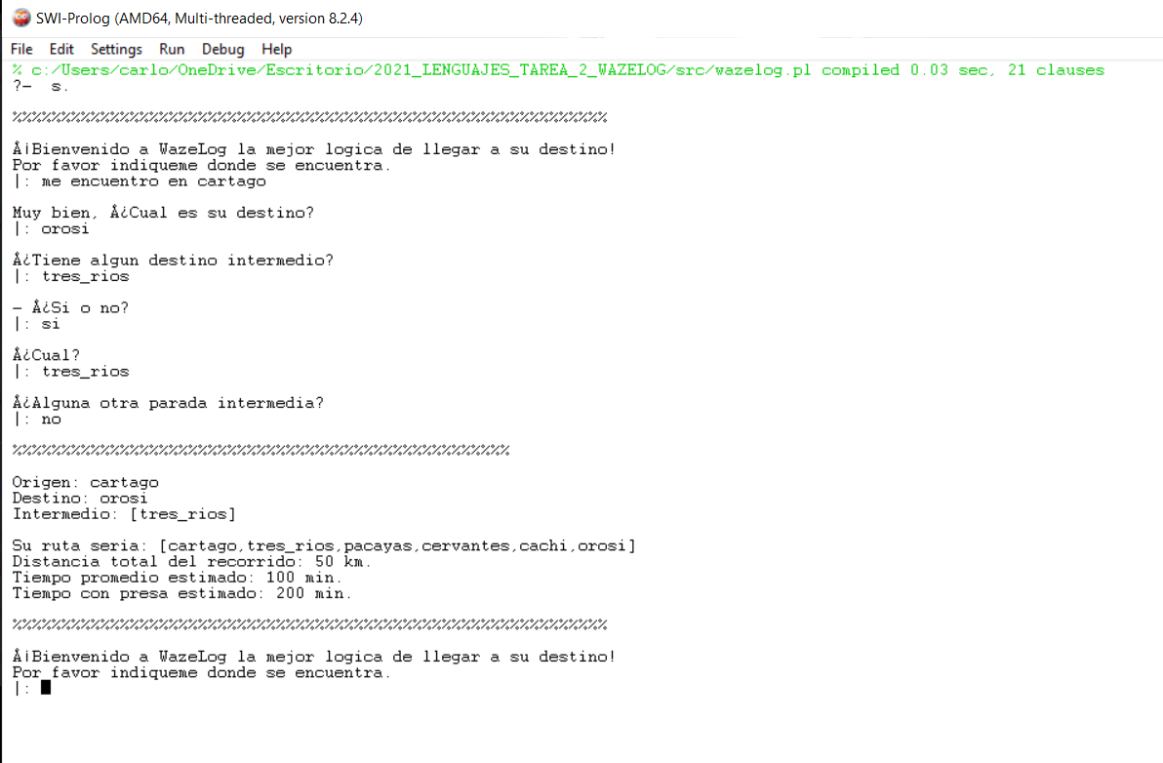

Debe ingresar las rutas de origen, destino y paradas intermedias, puede ingresar varias paradas intermedias, finalmente se mostrará en pantalla el resultado de su ruta.